
ESTADO DO RIO DE JANEIRO
Câmara Municipal de Barra do Piraí
GABINETE DO VEREADOR – JEORDANE PERINO

INDICAÇÃO N.º _____/2023

Na forma que determina o Regimento Interno desta Casa Legislativa, o Vereador que a esta subscreve SOLICITA que a Mesa envie expediente ao Exmo. Sr. Prefeito Municipal, a fim de que VS. Exa. Viabilize junto aos órgãos competentes, a implantação do projeto “Ambiente Jovem’’ no bairro Química.

Justificativa: O local onde já possui um horto florestal, seria de um bem comum a Implantação do projeto do governo do estado “ambiente jovem” para cuidar e conscientizar não só os moradores locais como toda a população, através de Horta comunitária, reciclagem, limpeza e cuidado com o ambiente, etc.
Sala Barão do Rio Bonito, 03 de agosto de 2023.
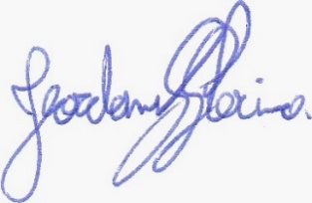
____________________________
JEORDANE PERINO

VEREADOR AUTOR

